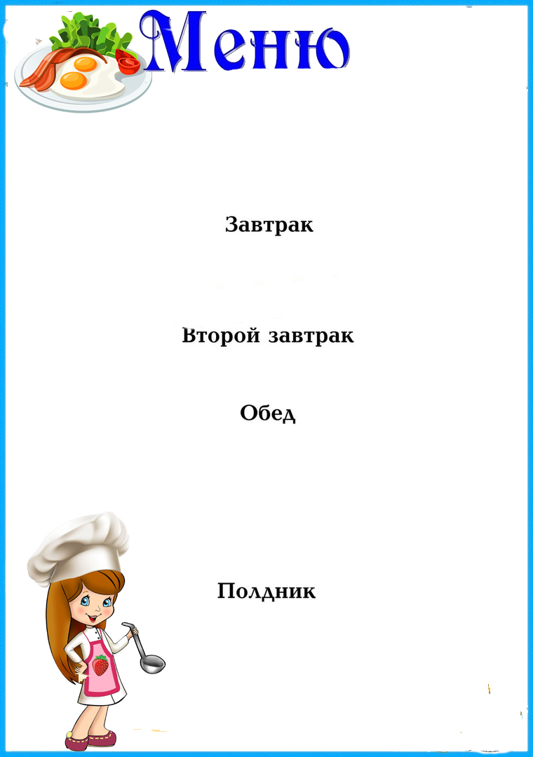



|  |  |  |  |  |  |
| --- | --- | --- | --- | --- | --- |
| ***Наименование***  ***блюда*** | **Выход**  **(гр.)** | **Пищевая**  **энергет.**  **ценность**  **(ккал)**  **на 1 порцию** | **Б** | **Ж** | **У** |
|  | | | | | |
| **Каша гречневая молочная с маслом** | **200** | **262,21** | **9,3** | **9,25** | **32,3** |
| **Чай с сахаром** | **200** | **40,2** | **0,04** | **0,01** | **9,91** |
| **Хлеб пшеничный** | **30** | **71,4** | **2,4** | **0,3** | **14,7** |
|  |  |  |  |  |  |
|  | | | | | |
|  |  |  |  |  |  |
|  |  |  |  |  |  |
|  | | | | | |
| **Солянка домашняя со сметаной** | **200** | **250,77** | **10,4** | **13,0** | **21,6** |
| **Соус томатный с овощами с курицей** | **80** | **211,31** | **13,1** | **15,9** | **4,11** |
| **Перловый гарнир** | **100** | **159,05** | **3,76** | **4,04** | **26,8** |
| **Хлеб пшеничный** | **50** | **119** | **4** | **0,5** | **24,5** |
| **Кисель из брикета** | **200** | **43,82** | **0** | **0** | **10,9** |
|  |  |  |  |  |  |
|  |  |  |  |  |  |
|  | | | | | |
| **Баранка** | **40** | **139,2** | **3,3** | **3,2** | **36,2** |
| **Чай с сахаром** | **200** | **40,2** | **0,04** | **0,01** | **9,91** |
|  |  |  |  |  |  |
|  |  |  |  |  |  |
| ***Стоимость дня:***  **115 руб. 13 коп.** | | | | | |

**На «18» декабря 2024г**

**.**